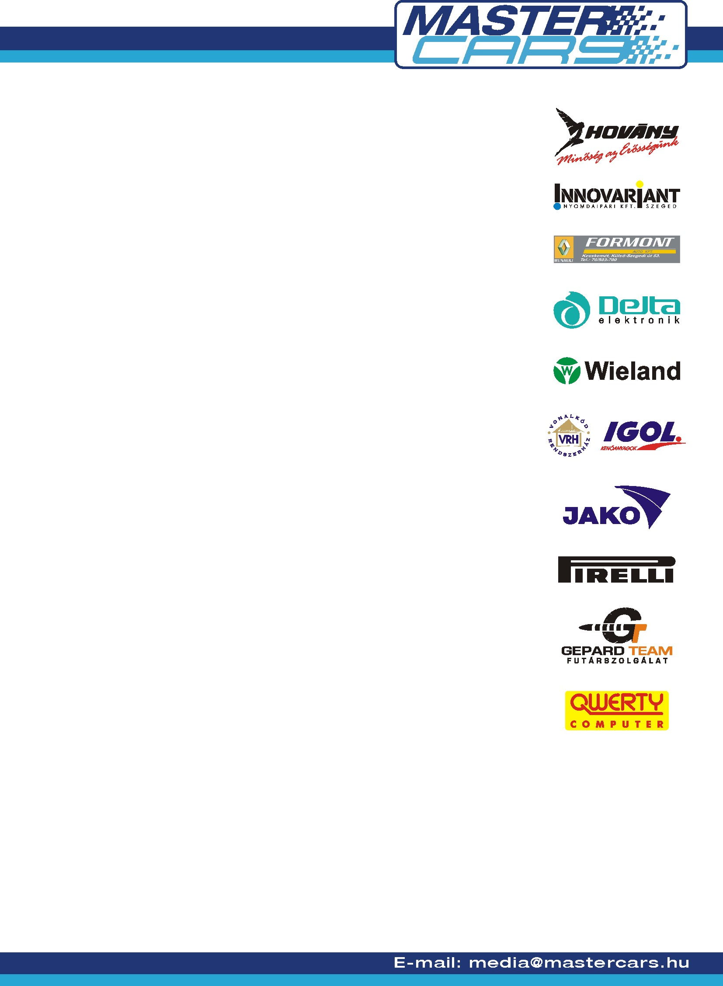
BÚCSÚ A P 8 WRC-TŐL

AUTÓ – MOTOR SHOW – BÉKÉSCSABA

Több mint valószínű, hogy a hétvégén megrendezésre került békéscsabai rendezvényen láthatta utoljára a rallye kedvelő közönség a MASTER CARS HUNGARIAN RACING TEAM színeiben a ’98-as Subaru Impreza WRC-t.

A csapat standján e mellett természetesen ott volt a MASTER CARS szinte teljes versenyautó palettája is.

A WRC-ben az utolsó versenytempóhoz közeli métereket egy szerencsés Autó – Motor Show látogató teljesíthette Borsi Gergő mellett a navigátorülésben. A kis bemutató nagy sikert aratott a közönség körében is, a szerencsés nyertest pedig úgy néz ki, hogy örökre sikerült megfertőznünk a rallye varázsával.
A WRC-s bemutató mellett sokan látogattak el a csapat standjára, hogy közelről megszemléljék és esetleg egy üléspróbát tegyenek azokban a versenygépekben melyekkel párosaink az OB futamokat teljesítik.

A Plazmamédiának köszönhetően standunkon két nagy monitoron nézhették az érdeklődők a csapat eddigi versenyeiről és rendezvényeiről készült felvételeket.

Remélhetőleg ezen a rendezvényen is sok új emberrel sikerült megismertetni és megszerettetni imádott sportágunkat! Reméljük a békéscsabai Autó – Motor Show látogatói közül sokakkal találkozunk majd a versenypályák szélén!

